OPEN BROADCASTER SOFTWARE (OBS) STUDIO
Ce logiciel libre, multi plateforme et open source, permet l'enregistrement vidéo et le streaming en direct. Seule la partie enregistrement vidéo sera traitée dans ce tutoriel.
Lien d’ouverture : https://obsproject.com/fr
Une fois l'application installée et lancée, voyons les différentes parties de la fenêtre de l'application.
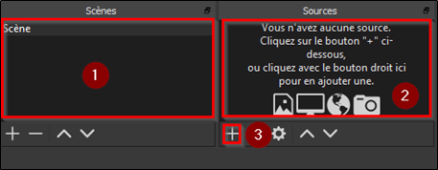
Dans la fenêtre des Scènes : par défaut une scène est présente.
Dans la fenêtre des Sources : par défaut, il n’y a pas de source.
Ajoutez vos sources (écrans, fenêtre, webcam, etc.), en cliquant sur le bouton +. Vous pouvez ajouter autant de sources que vous le souhaitez.
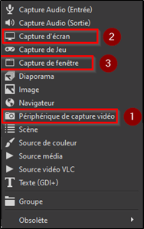
Périphérique de capture vidéo : Permet d’ajouter un périphérique de capture vidéo comme une webcam ou une caméra.
Capture d’écran : Envoi tout ce qui est affiché sur votre écran. Si vous avez plusieurs écrans vous pouvez choisir quel écran capturer. L’option Capturer le curseur permet de rendre visible la souris dans la vidéo.
Capture de fenêtre : Affiche uniquement le contenu d’une fenêtre qui est ouverte, votre navigateur par exemple. Vous avez la possibilité de choisir quelle fenêtre vous souhaitez montrer.

Périphérique de capture vidéo
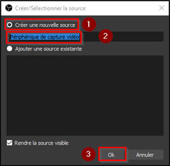
Cochez Créer une nouvelle source.
Renommez votre périphérique (ex : ma webcam).
Validez en cliquant sur le bouton OK.
La fenêtre de votre périphérique (webcam) s’affiche.
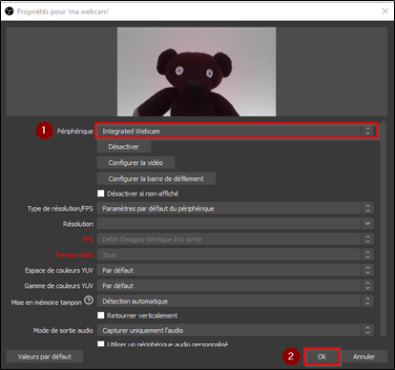
Sélectionnez le périphérique souhaité dans la liste déroulante.
Laissez cochés les paramètres pas défaut.
Validez en cliquant sur le bouton OK en bas de la fenêtre.
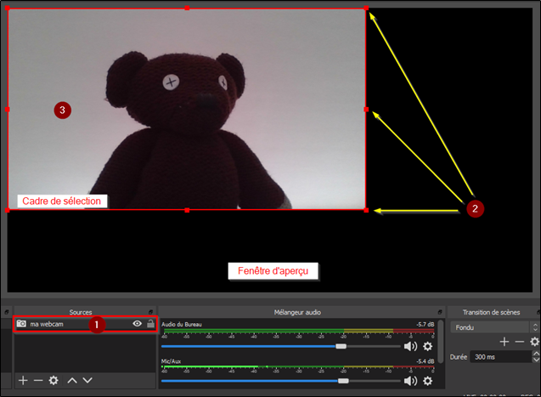
Votre source, ici ma webcam, est le premier périphérique de capture vidéo ajouté en haut de la liste.
Cliquez et déplacez les poignées (carrés rouges) pour redimensionner la source ma webcam dans la fenêtre d’aperçu
Si besoin, cliquez et déplacez la fenêtre ma webcam.

Capture d’écran
- Cliquez sur le bouton + dans la fenêtre des Sources.
- Sélectionnez Capture d’écran ou Capture de fenêtre. Commencez par une capture de fenêtre (ex. un navigateur)/
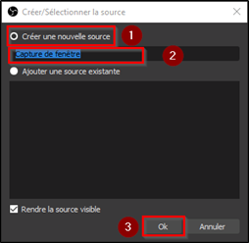
Cochez Créer une nouvelle source
Renommez votre capture de fenêtre (Ex. onglet chrome).
Validez en cliquant sur le bouton OK.
La fenêtre de votre capture s’affiche.
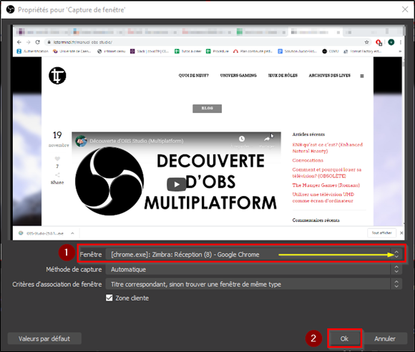
Dans la zone Fenêtre, sélectionnez la source que vous souhaitez enregistrer.
Validez en cliquant sur le bouton OK.
Le choix proposé dépend des fenêtres ouvertes dans la barre des tâches. Si vous ne voyez pas la fenêtre de votre choix dans la liste, annulez.
Votre source Capture de fenêtre est tout de même ajoutée dans la liste de vos sources.
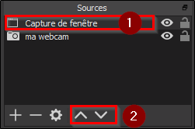
Double cliquez sur la source Capture de fenêtre pour sélectionner la fenêtre de votre choix puis Validez ce choix.
Déplacez la source Capture de fenêtre vers le bas afin de rendre visible votre webcam.
Dans la fenêtre d’aperçu, la taille et la position de toutes les sources sont modifiables.
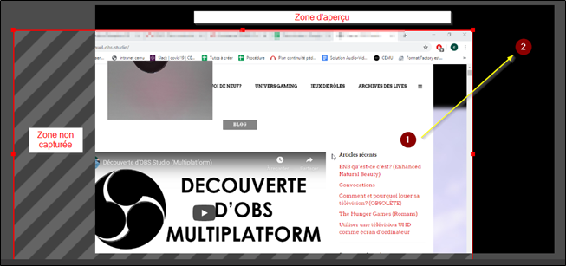
Pour repositionner une source et l’adapter à la Zone d’aperçu
Réalisez un clic droit sur la fenêtre sélectionnée (encadrée en rouge). Dans le menu contextuel, sélectionnez Redimensionner la sortie à la taille de la source.
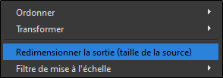
Puis confirmez votre choix en cliquant sur le bouton Oui.
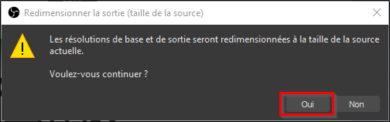
La fenêtre se positionne automatiquement dans la Zone d’aperçu.
Vous pouvez maintenant repositionner votre webcam.
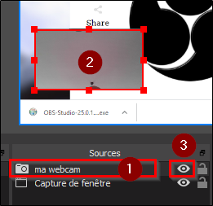
Sélectionner la source ma webcam qui doit être en haut de la liste pour être visible
Cliquez déplacez la fenêtre à l’endroit souhaité
Masquez la fenêtre.
Exemple de scène avec deux sources : une source webcam et une source périphérique de capture de fenêtre.
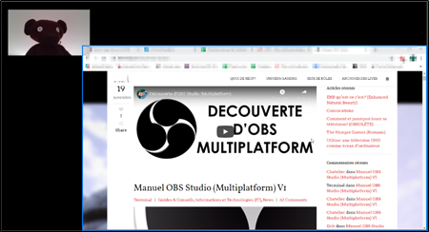
Lors de votre capture, vous pouvez basculer l’enregistrement de la fenêtre en plein écran avec la touche F11 de votre clavier pour éviter d’enregistrer le menu du haut.
Par défaut, OBS Studio ajoute automatiquement le son de sortie du PC (Audio de Bureau) et le son du micro détecté (Mic/Aux). Vous pouvez procéder à quelques réglages en déplaçant les 2 curseurs.
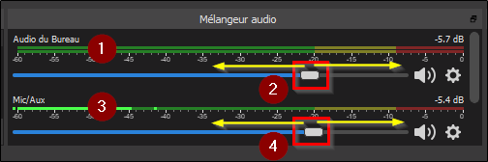
Le bandeau Audio de Bureau indique le niveau du son de sortie du PC
Vous pouvez bouger le Curseur de réglage. Conseil : évitez d’aller dans le rouge
Le bandeau Mic/Aux indique le niveau du son du micro (micro de la webcam ou du portable).
Vous pouvez bouger le Curseur de réglage.
S’il vous manque une source audio, video, écran, image, etc, vous pouvez l’ajouter.
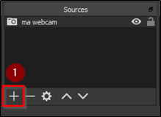
Cliquez sur le bouton + pour ajouter la source désirée, puis procédez comme pour les précédentes.

Les paramètres
Avant de démarrer votre enregistrement, vous devez régler quelques Paramètres
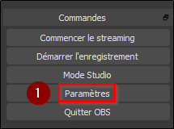

Capture de fenêtre

